**BAB III**

**ANALISA DAN PERANCANGAN SISTEM**

**3.1 Gambaran Umum Perusahaan**

**3.1.1 Sejarah Singkat Perusahaan**

PT. Fujitsu Indonesia adalah perusahaan yang bergerak dibidang informasi dan teknologi. Produk yang ditawarkan adalah berbagai produk teknologi, solusi dan layanan service. Beridiri sejak tahun 1995 dengan kantor pusat berada di Jakarta. Salah satu layanan yang diberikan PT. Fujitsu Indonesia adalah mengembangkan software untuk kebutuhan perusahaan tertentu.

**3.1.2 Struktur Organisasi**

Struktur organisasi Fujitsu Indonesia adalah sebagai berikut

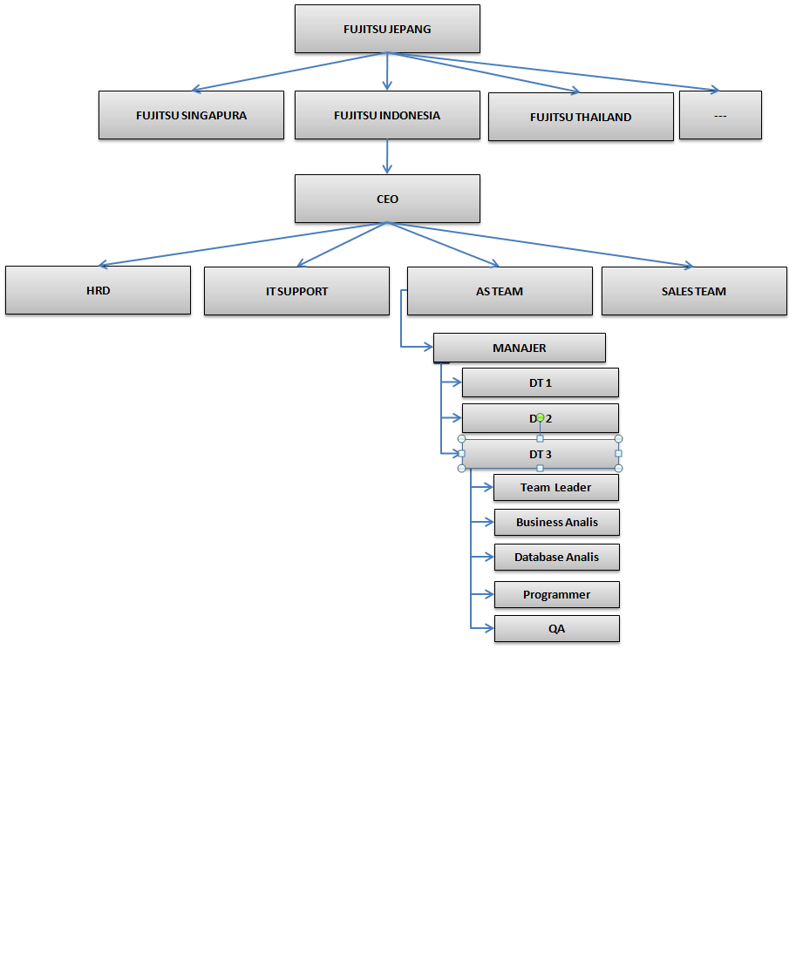

**3.2 Analisa Sistem Berjalan**

**3.2.2 Flow Map Penanganan Insiden**

Ketika end user menemukan insiden, maka user akan melaporkan insiden tersebut kepada teknisi IT di perusahaan mereka, kemudian meneruskan informasi mengenai insiden tersebut melalui email/telepon kepada tim Fujitsu. Tim fujitsu melalui Team Leader, menerima informasi tersebut dan memasukkannya kedalam dokumen insiden list. Dokumen tersebut di bagikan kepada anggota tim untuk di analisa root causenya, di cari solusi nya, di reproduce insidennya, di perbaiki, di testing dan kemudian di close.

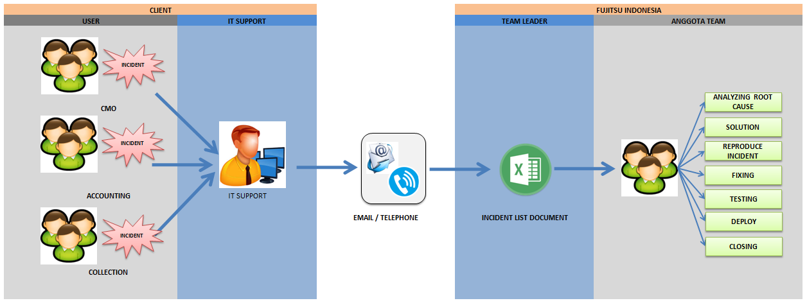

**3.3 Analisa Aplikasi Manajemen Insiden**

**3.3.1 Rancangan System Flow**

**3.3.3.1 Use Case Diagram**

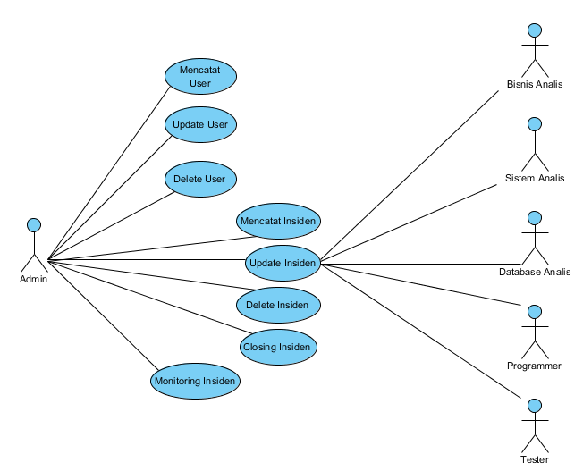

**3.3.3.2 Activity Diagram**

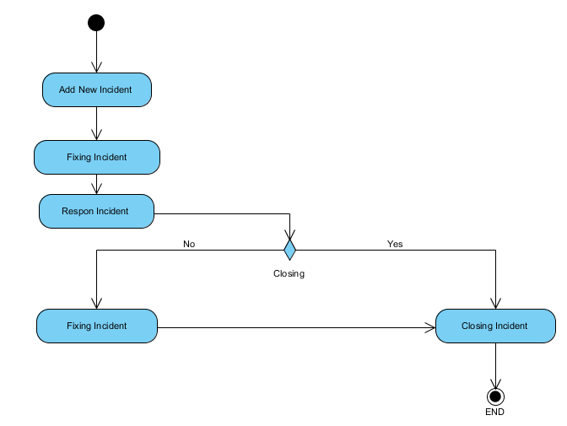

**3.3.3.3 Class Diagram**

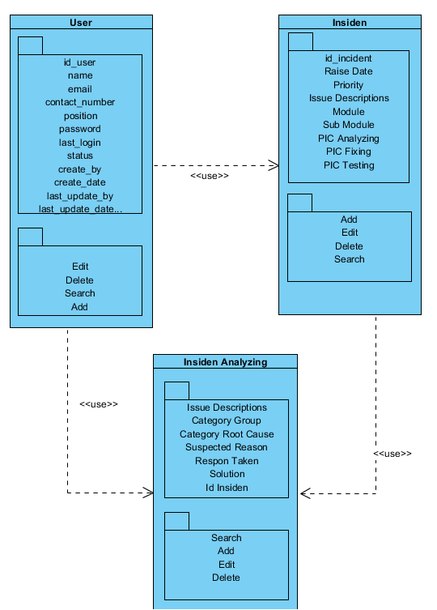

**3.3.3.4 Sequence Diagram**

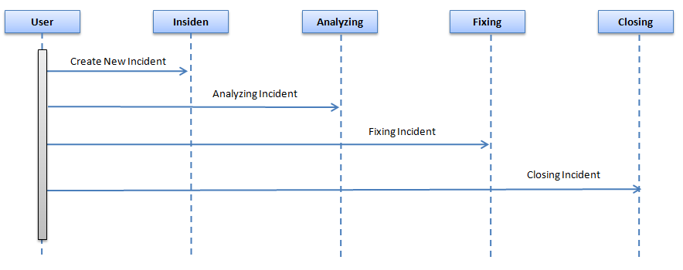

**3.4 Rancangan Database**

**3.4.1 Struktur Tabel**

**3.4.1.1 Tabel User**

|  |  |  |
| --- | --- | --- |
| **Nama Tabel :** | **Tbl_User** |  |
| **Isi :** | **Data User** |  |
| **Media :** | **Hard disk** |  |
| **Primary key:** | **Id_User** |  |
|  |  |  |
| **Field** | **Type** | **Description** |
| id_user (PK) | Varchar (50) | Id User |
| name | Varchar (250) | Nama User |
| email | Varchar (50) | Email |
| contact_number | Varchar (50) | Contact No |
| position | Varchar (50) | Jabatan, tugas dari user |
| password | Varchar (50) | password |
| last_login | Datetime | tanggal terakhir login |
| status | Varchar (50) | status aktiv user |
| create_by | Varchar (50) | create user by |
| create_date | Datetime | tanggal create user |
| last_update_by | Varchar (50) | update user by |
| last_update_date | Datetime | tanggal update user |

**3.4.1.2 Tabel Incident**

|  |  |  |
| --- | --- | --- |
| **Nama Tabel :** | **Tbl_Incident** |  |
| **Isi :** | **Data User** |  |
| **Media :** | **Hard disk** |  |
| **Primary key:** | **Id_Incident** |  |
|  |  |  |
| **Field** | **Type** | **Description** |
| id_incident (PK) | Varchar (50) | Id insiden |
| raise_date | Datetime | tanggal terjadinya insiden |
| priority | Varchar (50) | level priority dari insiden |
| status | Varchar (50) | status closing insiden |
| module | Varchar (50) | module aplikasi |
| sub_module | Varchar (50) | sub modul aplikasi |
| pic | Varchar (50) | user yang menemukan insiden |
| category_group | Varchar (50) | category insiden |
| category_root_cause | Varchar (50) | category root cause |
| issue_description | Text | detail lengkap dari insiden |
| suspected_reason | Text | bagaimana program seharusnya berjalan |
| respon_taken | Text | respon yang diambil |
| decided_solution | Text | solusi dari insiden |
| target_fixed_date | Datetime | target fixing |
| finish_fixed_date | Datetime | target finish |
| closed_date | Datetime | closing insiden |
| closed_by | Varchar (50) | closed by |
| pic_analyzing | Varchar (50) | yang bertugas menganalisa insiden |
| finish_analyzing | Datetime | tanggal selesai analisis insiden |
| pic_fixing | Varchar (50) | yang bertugas memperbaiki insiden |
| finish_fixing | Datetime | tanggal selesai memperbaiki insiden |
| pic_testing | Varchar (50) | yang bertugas testing insiden |
| finish_testing | Datetime | tanggal selesai testing insiden |
| deployment_code | Varchar (50) | code deploy |
| deployment_date | Datetime | tanggal deploy |
| create_by | Varchar (50) | create user by |
| create_date | Datetime | tanggal create user |
| last_update_by | Varchar (50) | update user by |
| last_update_date | Datetime | tanggal update user |

**3.4.1.3 Tabel Master**

|  |  |  |
| --- | --- | --- |
| **Nama Tabel :** | **Tbl_Master** |  |
| **Isi :** | **Data Master** |  |
| **Media :** | **Hard disk** |  |
| **Primary key:** | **id_master** |  |
|  |  |  |
| **Field** | **Type** | **Description** |
| id_master (PK) | Integer | Id master data |
| code | Varchar (50) | code master data |
| parameter | Varchar (50) | parameter master data |
| description | Varchar (50) | description master data |
| create_by | Varchar (50) | create user by |
| create_date | Datetime | tanggal create user |
| last_update_by | Varchar (50) | update user by |
| last_update_date | Datetime | tanggal update user |

**3.4.2 Relasi Database**

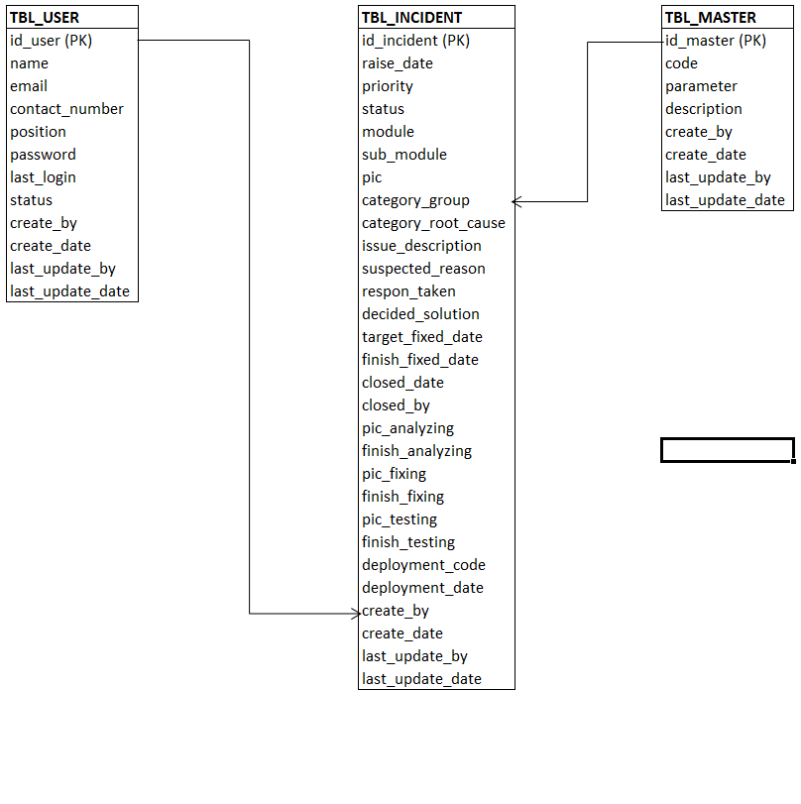

**3.5 Rancangan Tampilan**

**3.5.1 Screen User**

**3.5.1.1 Screen User List**

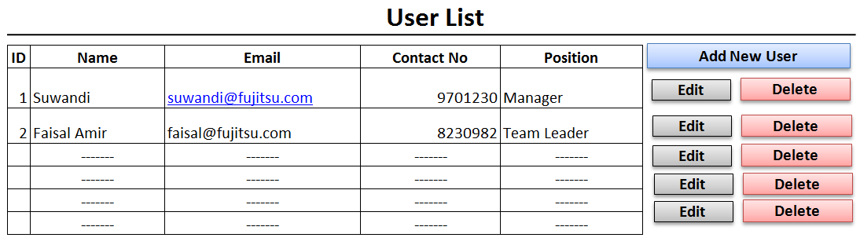

**3.5.1.2 Screen Add User**

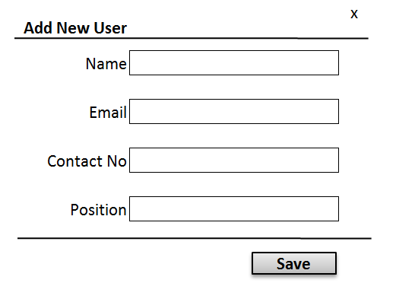

**3.5.1.2 Screen Edit User**

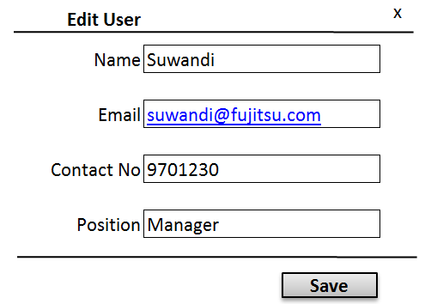

**3.5.2 Screen Pencatatan Insiden**

**3.5.2.1 Screen Incident List**

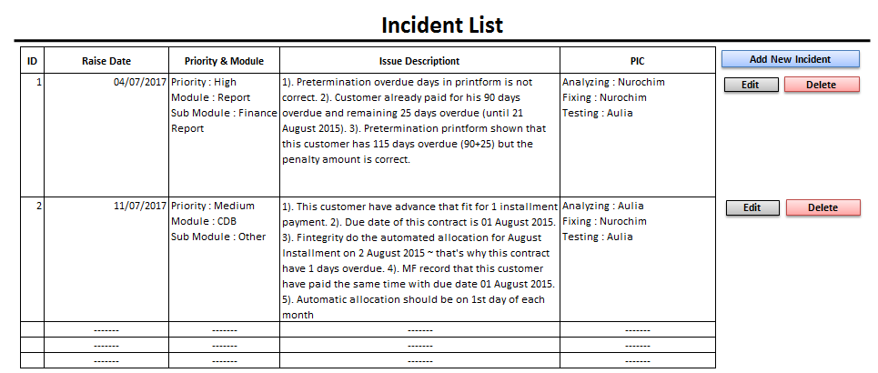

**3.5.2.2 Screen Add New Incident**

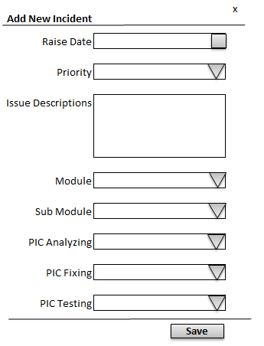

**3.5.2.3 Screen Edit Incident**

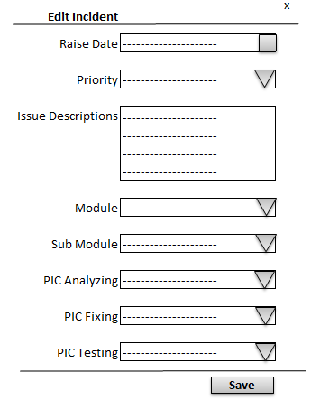

**3.5.3 Screen Analisa Insiden**

**3.5.3.1 Screen Incident List Analyzing**

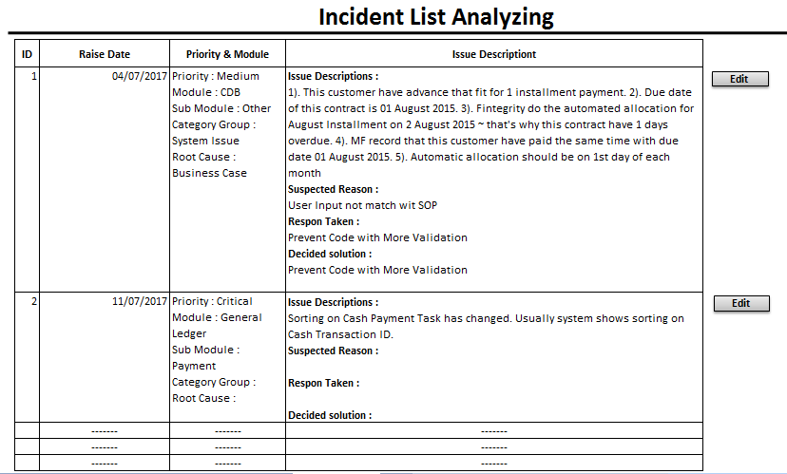

**3.5.3.2 Screen Edit Incident Analyzing**

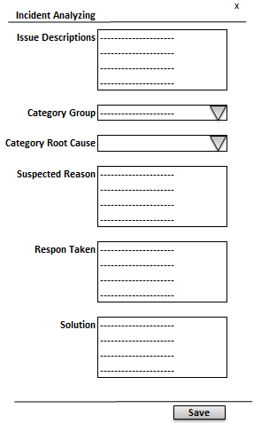

**3.5.4 Screen Monitoring Insiden**

